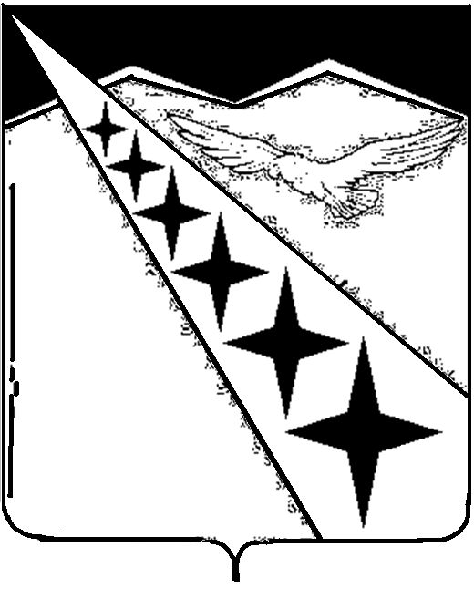
проект
СОВЕТ ЛУЧЕВОГО СЕЛЬСКОГО ПОСЕЛЕНИЯ
ЛАБИНСКОГО РАЙОНА
(третий созыв)

РЕШЕНИЕ

от __________________ № ______

посёлок Луч

Об утверждении Порядка определения цены земельных участков при заключении договоров купли-продажи земельных участков, находящихся в муниципальной собственности Лучевого сельского поселения Лабинского района, и земельных участков, государственная собственность на которые не разграничена, приобретаемых без проведения торгов

В соответствии с пунктом 3 части 2 статьи 39.4 Земельного кодекса Российской Федерации, Федеральным законом от 06.10.2003 № 131-ФЗ «Об общих принципах организации местного самоуправления в Российской Федерации», Законом Краснодарского края от 5 ноября 2002 года N 532-КЗ "Об основах регулирования земельных отношений в Краснодарском крае" Постановлением главы администрации (губернатора) Краснодарского края от 25.03.2015 № 226 "Об установлении порядка определения цены земельных участков, находящихся в государственной собственности Краснодарского края, а также земельных участков, государственная собственность на которые не разграничена, при заключении договоров купли-продажи земельных участков без проведения торгов на территории Краснодарского края", Совет Лучевого сельского поселения РЕШИЛ:
1. Утвердить Порядок определения цены земельных участков при заключении договоров купли-продажи земельных участков, находящихся в муниципальной собственности Лучевого сельского поселения Лабинского района, и земельных участков, государственная собственность на которые не разграничена, приобретаемых без проведения торгов.
2. Действие Порядка распространяется на земельные участки:
2.1. находящиеся в муниципальной собственности Лучевого сельского поселения Лабинского района;
2.2. государственная собственность, на которые не разграничена, находящиеся в границах Лучевого сельского поселения Лабинского района.
3. Настоящее решение обнародовать и разместить на официальном сайте администрации Лучевого сельского поселения Лабинского района.
4. Решение вступает в силу с момента обнародования и распространяется на правоотношения, возникшие с 01.01.2017 года.

Глава Лучевого сельского поселения
Лабинского района В.В. Водянников

УТВЕРЖДЕНО

Решением
Совета Лучевого
сельского поселения
Лабинского района
от №

Порядок определения цены земельных участков при заключении договоров купли-продажи земельных участков, находящихся в муниципальной собственности Лучевого сельского поселения Лабинского района, и земельных участков, государственная собственность на которые не разграничена, приобретаемых без проведения торгов

1. Настоящий Порядок разработан в соответствии с пунктом 2 статьи 39.4 Земельного кодекса Российской Федерации, Федеральным законом от 06.10.2003 № 131-ФЗ «Об общих принципах организации местного самоуправления в Российской Федерации», Постановлением главы администрации (губернатора) Краснодарского края от 25.03.2015 № 226 "Об установлении порядка определения цены земельных участков, находящихся в государственной собственности Краснодарского края, а также земельных участков, государственная собственность на которые не разграничена, при заключении договоров купли-продажи земельных участков без проведения торгов на территории Краснодарского края", Законом Краснодарского края от 5 ноября 2002 года N 532-КЗ "Об основах регулирования земельных отношений в Краснодарском крае" и устанавливает порядок определения цены земельных участков при заключении договоров купли-продажи земельных участков, находящихся в муниципальной собственности Лучевого сельского поселения Лабинского района (далее –Лучевое сельское поселение), и земельных участков, государственная собственность на которые не разграничена, приобретаемых без проведения торгов (далее - Порядок).
Цена земельных участков при заключении договоров купли-продажи земельных участков, находящихся в муниципальной собственности Лучевого сельского поселения, и земельных участков, государственная собственность на которые не разграничена, приобретаемых без проведения торгов, определяется в соответствии с настоящим Порядком, если иное не установлено Федеральным законом.
2. Цена земельного участка при заключении договора купли-продажи земельного участка определяется исходя из кадастровой стоимости земельного участка или ставки земельного налога и устанавливается в следующих размерах:
1) за земельные участки, образованные из земельного участка, предоставленного в аренду для комплексного освоения территории (за исключением земельных участков, образованных из земельного участка, предоставленного юридическому лицу, заключившему договор о комплексном освоении территории в целях строительства жилья экономического класса, в аренду для комплексного освоения территории в целях строительства такого жилья), лицу, с которым в соответствии с Градостроительным кодексом Российской Федерации заключен договор о комплексном освоении территории, если иное не предусмотрено подпунктами 2 и 4 пункта 2 статьи 39.3 Земельного кодекса Российской Федерации для целей жилищного строительства определяется в размере 3 процентов кадастровой стоимости земельного участка;
2) за земельные участки, образованные из земельного участка, предоставленного некоммерческой организации, созданной гражданами, для комплексного освоения территории в целях индивидуального жилищного строительства (за исключением земельных участков, отнесенных к имуществу общего пользования), членам этой некоммерческой организации или, если это предусмотрено решением общего собрания членов этой некоммерческой организации, этой некоммерческой организации - в размере кадастровой стоимости земельного участка;
3) за земельные участки, образованные в результате раздела земельного участка, предоставленного некоммерческой организации, созданной гражданами, для комплексного освоения территории в целях индивидуального жилищного строительства и относящегося к имуществу общего пользования, этой некоммерческой организации определяется в размере 3 процентов кадастровой стоимости земельного участка;
4) за земельные участки, образованные в результате раздела земельного участка, предоставленного юридическому лицу для ведения дачного хозяйства и относящегося к имуществу общего пользования, указанному юридическому лицу определяется в размере 3 процентов кадастровой стоимости земельного участка;
5) за земельные участки, находящиеся в постоянном (бессрочном) пользовании юридических лиц, указанным юридическим лицам, за исключением лиц, указанных в пункте 2 статьи 39.9 Земельного кодекса Российской Федерации, - в размере кадастровой стоимости земельного участка;
6) за земельные участки, образованные из земельного участка, предоставленного некоммерческой организации, созданной гражданами, для ведения садоводства, огородничества, дачного хозяйства (за исключением земельных участков, отнесенных к имуществу общего пользования), членам этой некоммерческой организации - в размере кадастровой стоимости земельного участка;
7) за земельные участки в случае их продажи гражданам для индивидуального жилищного строительства, ведения личного подсобного хозяйства в границах населенного пункта, садоводства, дачного хозяйства, гражданам или крестьянским (фермерским) хозяйствам для осуществления крестьянским (фермерским) хозяйством его деятельности в соответствии со статьей 39.18 Земельного кодекса Российской Федерации - в размере кадастровой стоимости земельного участка;
8) за земельные участки, предназначенные для ведения сельскохозяйственного производства и переданные в аренду гражданину или юридическому лицу, этому гражданину или этому юридическому лицу по истечении трех лет с момента заключения договора аренды с этим гражданином или этим юридическим лицом либо передачи прав и обязанностей по договору аренды земельного участка этому гражданину или этому юридическому лицу при условии надлежащего использования такого земельного участка в случае, если этим гражданином или этим юридическим лицом заявление о заключении договора купли-продажи такого земельного участка без проведения торгов подано до дня истечения срока указанного договора аренды земельного участка по кадастровой стоимости земельных участков.
3. Цена земельных участков, на которых расположены здания, сооружения, при продаже их собственникам таких зданий, сооружений либо помещений в них:
3.1. В случае продажи земельных участков, на которых расположены здания, сооружения, собственникам таких зданий, сооружений либо помещений в них в соответствии со статьей 39.20 Земельного кодекса Российской Федерации цена таких земельных участков определяется в размере их кадастровой стоимости, за исключением земельных участков, предоставленных гражданам для индивидуального жилищного, гаражного строительства, ведения личного подсобного хозяйства в границах населенного пункта, садоводства, дачного хозяйства, на которых расположены здания, сооружения, цена за которые определяется в десятикратном размере ставки земельного налога за единицу площади земельного участка, но не более кадастровой стоимости земельного участка или иного размера цены земельного участка, если он установлен федеральным законом.
3.2. Собственники зданий, строений, сооружений приобретают в собственность находящиеся у них на праве аренды земельные участки по цене, равной 2,5 процента кадастровой стоимости земельного участка, в случаях, если:
а) в период со дня вступления в силу Федерального закона от 25 октября 2001 года N 137-ФЗ "О введении в действие Земельного кодекса Российской Федерации" до 1 июля 2012 года в отношении таких земельных участков осуществлено переоформление права постоянного (бессрочного) пользования на право аренды;
б) такие земельные участки образованы из земельных участков, указанных в подпункте а) пункта 3.2 настоящего Порядка.
3.3. Граждане и юридические лица, право собственности которых на многолетние насаждения зарегистрировано в соответствии с Федеральным законом от 21 июля 1997 года N 122-ФЗ "О государственной регистрации прав на недвижимое имущество и сделок с ним" до дня вступления в силу Федерального закона от 4 декабря 2006 года N 201-ФЗ "О введении в действие Лесного кодекса Российской Федерации", приобретают земельные участки, на которых находятся указанные многолетние насаждения, в собственность по цене, установленной пунктом 3.1 части 3 настоящего Порядка.
4. Оплата земельного участка производится единовременно без предоставления рассрочки. Покупатель земельного участка обязан произвести оплату его стоимости в течение 10 рабочих дней с момента подписания договора купли-продажи путем перечисления денежных средств на счет соответствующего бюджета.

